UNIVERSIDAD DE BURGOS

*ESCUELA POLITÉCNICA SUPERIOR*

Grado en Ingeniería Informática



**TFG Ingeniería Informática:**

**BREATH BANK**

Presentado por Álvaro Méndez Alonso

en Burgos el

Tutores D. David García García,

Dña. Ana Serrano Marmolar

D. Alvar Arnáiz González

D.

Exponen:

Que el alumno, con DNI, ha realizado el Trabajo final de Grado en Ingeniería Informática titulado.

Y que dicho trabajo ha sido realizado por el alumno bajo la dirección del que suscribe, en virtud de lo cual se autoriza su presentación y defensa.

En Burgos,

Vo. Bo. del Tutor: Vo. Bo. del Tutor:

**Resumen**

**Descriptores**

**Abstract**

**Keywords**

# ÍNDICE GENERAL

ÍNDICE GENERAL VI

ÍNDICE DE FIGURAS VII

A. INTRODUCCIÓN 1

B. OBJETIVOS DEL PROYECTO 1

B.1 Objetivos generales 1

B.2 Objetivos técnicos 1

B.3 Objetivos personales 2

C. CONCEPTOS TEÓRICOS 2

D. TÉCNICAS Y HERRAMIENTAS 2

E. ASPECTOS RELEVANTES DE DESARROLLO DEL PROYECTO 4

E.1 Inicio del proyecto 4

E.2 Metodologías 5

E.3 Formación 5

E.4 Corrección de errores 5

Error en la implementación de Flutter, Dart, y el sdk de Android 5

Error en la instalación de Firebase y su implementación con Flutter 6

F. TRABAJOS RELACIONADOS 6

F.1 One Deep Breath 7

F.2 Breathe 8

F.3 Exact Health 8

G. CONCLUSIONES Y LÍNEAS DE TRABAJO FUTURAS 10

G.1 Conclusiones 10

G.2 Líneas de trabajo futuras 10

BIBLIOGRAFÍA 10

# ÍNDICE DE FIGURAS

# INTRODUCCIÓN

# OBJETIVOS DEL PROYECTO

En este apartado se van a definir los objetivos que se marcaron para este proyecto, desde los principales hasta los que se han ido añadiendo poco a poco a lo largo de los sprints.

Este proyecto ha sido solicitado por una organización sin ánimo de lucro que busca promover el uso de una de las capacidades humanas más valiosas (y menos usadas) que poseemos, que es el control consciente y voluntario de la respiración, y para ello pretenden que realicemos una aplicación para dispositivos móviles que nos ayude a adquirir el hábito de realizar respiraciones conscientes.

## Objetivos generales

Empezamos describiendo los primeros objetivos marcados para el desarrollo de la aplicación.

* Desarrollo de una aplicación multiplataforma (IOS y Android) funcional.
* Realizar una interfaz principal donde se puedan practicar los ejercicios establecidos en cada momento por el administrador de la aplicación.
* Desarrollar la aplicación de manera que sea vistosa y fácil de usar para cualquier persona
* Desarrollar un back-end que permita la creación de cuentas, inicio de sesión y con una base de datos por detrás que sostenga todos los flujos que tiene la aplicación además de ir almacenando todos los resultados de los ejercicios realizados por los diferentes usuarios.

## Objetivos técnicos

Aquí se definirán brevemente los objetivos más técnicos relacionados con herramientas que se usen a lo largo del proyecto.

* Seguiremos la metodología Scrum, realizando sprints cada dos o tres semanas.
* Llevaremos el control de versiones con Github.
* El desarrollo de la aplicación se llevará a cabo en Android Studio, utilizando la herramienta Flutter.
* Se usará el lenguaje Dart para programar.

## Objetivos personales

En este apartado voy a enumerar los principales objetivos que yo tengo para la realización de este proyecto.

* Aprender a desarrollar una aplicación móvil funcional, que pueda ser utilizada por otras personas.
* Mejorar mi nivel de programación, aunque no hayamos dado este lenguaje durante la carrera me servirá para reforzar este apartado.
* Utilizar la metodología Scrum, y familiarizarme más con ella para poder utilizarla en un futuro si es necesario en mi vida laboral.
* Que la organización para la que estamos realizando el proyecto quede satisfecha con la aplicación.

# CONCEPTOS TEÓRICOS

# TÉCNICAS Y HERRAMIENTAS

En este apartado explicaremos las diferentes herramientas que se han elegido para realizar las distintas partes del proyecto.

**Metodología Scrum**.

Esta metodología Scrum es un enfoque de gestión de proyectos que se utiliza para todo tipo de proyectos por su fácil adaptación en cada momento y su desarrollo incremental.

La manera de proceder con esta metodología es bastante sencilla, se divide en Sprints, que son ciclos más o menos del mismo tiempo, durante los cuales se van desarrollando diferentes partes del proyecto, para al final tener una revisión del trabajo realizado en la que se miran los objetivos y se establecen los del siguiente sprint.

**Herramienta de control de versiones:** Github.

Github es el repositorio donde vamos a llevar el control de versiones de nuestros proyectos, es una herramienta fácil de usar y que ya tenemos experiencia con ella por alguna asignatura de la carrera. Además, tiene una funcionalidad que se llama Github Desktop desde la cual se pueden subir los documentos y las carpetas de una manera muy sencilla y así poder actualizar el repositorio de forma rápida.

**Herramienta para la documentación:** Microsoft Word

En un principio la herramienta utilizada para desarrollar el TFG era LaTex ya que es una buena herramienta y muy completa, pero la complejidad de esta y lo acostumbrados que estamos a utilizar Word terminaron por convencerme de que la mejor opción iba a ser esta última.

**Herramienta para la gestión y edición del proyecto:** Android Studio.

Una de las mejores decisiones que hemos podido tener ha sido la utilización de Android Studio para la gestión del proyecto, es un editor de código especializado en desarrollo de aplicaciones para Android muy intuitiva que permite ejecutar la aplicación con un emulador de un dispositivo y así poder probar en cada momento la interfaz de la app. Existían otras herramientas interesantes como Visual Studio Code, pero la elección fue sencilla al ver la facilidad con la que se podía implementar Flutter y el lenguaje Dart.

**Herramienta de desarrollo:** Flutter.

A la hora de elegir las herramientas con las que desarrollar la aplicación, he tenido que estudiar las diferentes opciones que había. Todas ellas funcionan con varios modelos de licencias, pero tienen una parte gratuita, por lo que como estaba planeado, no hay que gastarse dinero extra para el desarrollo. Cuatro de las mejores opciones son: React Native, Flutter, Xamarin, Ionic.

Todas ellas tienen lenguaje orientado a objetos y son multiplataforma, lo que quiere decir que en el fondo son muy similares. Las principales diferencias están en el lenguaje, que, aunque están basadas la mayoría en uno orientado a objetos no son iguales, además de alguna funcionalidad extra que pueda tener alguna de ellas.

Mi elección, Flutter, está influenciada por un par de funcionalidades especiales que tiene, los widgets, hacen que en ambas plataformas la aplicación se vea de la misma manera, en cambio en otras herramientas había diferentes iconos para cada plataforma.

**Lenguaje de programación:** Dart.

Otra de las razones por la que usar Flutter es por el lenguaje DART, que es similar a Java, que lo hemos dado en la carrera y también porque los tutores ya han trabajado con esta herramienta y están más familiarizados con ella.

**Herramienta de back-end:** Firebase.

Para la elección de la herramienta de back-end, también había muchas opciones con funcionalidades variadas, pero la elección ha sido bastante fácil debido a que, FIREBASE, es una herramienta muy completa, con muchos tutoriales y guías de las que poder aprender y además al ser de Google se hace mucho más sencillo poder conectar las partes. Firebase tiene también una gran cantidad de implementaciones, y aunque para nuestra aplicación en un principio solo usaremos las más básicas de bases de datos, autenticación… para futuras implementaciones puede ser de gran ayuda.

# ASPECTOS RELEVANTES DE DESARROLLO DEL PROYECTO

Para este apartado se va a explicar como ha ido avanzando el proyecto desde el primer momento de partida hasta que se haga la entrega en Junio, con todos los cambios y dificultades que haya podido haber.

## Inicio del proyecto

En un principio mi intención era la de realizar el TFG junto con las prácticas, empezando al inicio del curso, así que me puse a buscar temática entre las distintas opciones que se daban en UBU Virtual. Solo dos proyectos de los que quedaban eran los que me interesaban en mayor medida, por lo que me puse en contacto con los tutores de ambos proyectos, con la mala suerte de que ninguno de los dos estaba disponible. Uno porque los profesores ya no lo tutorizaban y el otro porque la organización ya no estaba interesada.

Estuve esperando un tiempo para que aparecieran nuevos TFG que me pudieran gustar, hasta que Alvar me confirmó que la organización al final si que quería que se desarrollara la aplicación, por lo que acepté sin pensarlo porque era el proyecto que más me apetecía hacer. Así que el 29/11/2023 tuvimos la primera reunión del sprint.

Hasta después de Navidad no pude avanzar prácticamente nada por motivos personales, pero no fue inconveniente porque la intención era presentarlo en la convocatoria de Junio.

## Metodologías

Como hemos dicho anteriormente la metodología que se ha seguido es Scrum, aunque la actividad durante los sprints no ha sido constante ni han tenido la misma carga de trabajo, se ha intentado llevar de la mejor manera.

La aplicación se ha ido desarrollando de manera incremental, como es obvio poco a poco se va añadiendo información a documentación y líneas de código al desarrollo por lo que se va avanzando de menos a más. El tiempo de cada sprint en la mayoría de casos ha sido de dos semanas, exceptuando alguno que ha sido de tres, en estas reuniones se enseñaba el trabajo realizado, se preguntaban dudas y por último se marcaban los objetivos para el siguiente sprint.

## Formación

Para la formación se han usado principalmente videos de Youtube, repositorios de Github y foros de internet.

Se han necesitado para la correcta instalación de Flutter y Dart y para saber usar ambas herramientas, ya que el lenguaje era parecido a algunos usados anteriormente, pero tiene muchas cosas diferentes y muchas funcionalidades nuevas.

Y sobre todo se han necesitado a la hora de la instalación de Firebase, ya que ha habido varios problemas que se van a explicar luego, y con su implantación, ya que el back-end es la parte más importante de la aplicación y no habíamos entrado mucho en detalle durante la carrera.

## Corrección de errores

En este apartado voy a explicar todos los errores y fallos que han ido surgiendo durante el desarrollo y la instalación de las diferentes herramientas.

### Error en la implementación de Flutter, Dart, y el sdk de Android

Desde el principio seguí los pasos de instalación que venían en la página web oficial de Flutter, pero no conseguía ejecutar ningún main. Investigando y mirando los errores que salían en la terminal, llegamos a la conclusión de que estaban mal puestas las rutas a los directorios donde se encontraban realmente estas herramientas. Buscamos por las carpetas y simplemente tuvimos que corregir en los ajustes las rutas verdaderas.

### Error en la instalación de Firebase y su implementación con Flutter

Desde el principio se siguieron los pasos que venían definidos <https://firebase.google.com/docs/flutter/setup?hl=es&platform=android> pero al llegar al comando flutterfire configure rompía y salían mensajes de error que no podía solucionar de ninguna manera. Al final y tras darle muchas vueltas en la reunión del sprint, conseguimos encontrar un foro en el que ponía que podía haber incompatibilidad de versiones por lo que hacía falta instalar el cliente de firebase en la máquina mediante el administrador de paquetes de nodo (Node.js) en vez de hacerlo con el archivo binario independiente, ambas opciones indicadas en la guía, y de esta manera conseguimos instalar y configurar el back-end con mi aplicación.

# TRABAJOS RELACIONADOS

Para comprender mejor la manera de realizar el diseño de la aplicación, he decidido buscar aplicaciones similares que puedan servir de ejemplo.

Existen multitud de aplicaciones que tienen funcionalidades parecidas, tanto de control de respiraciones para reducir el estrés, como la mía, como de ejercicio de gimnasio o de recuperación de lesiones.

## One Deep Breath

Esta aplicación se centra en la relajación del usuario, ya que, como la nuestra el centro de la misma gira en torno al control de respiraciones.

En el menú principal hay diferentes opciones de ejercicios para realizar, en estos ejercicios te indican el tiempo de inspiración y expiración además de representártelo mediante una curva. En otra de las opciones del menú se abre una pantalla con todos los tipos de respiración que te ofrece al aplicación con sus finalidades. Y, por último, al igual que la persona a la que vamos a hacer la app le gustaría añadir en un futuro, están implementando una rama “social” donde se van a poder comparar los resultados de respiración con otros usuarios.

Además, hablando de diseño, es muy fácil de utilizar para el usuario y no se necesita ningún tipo de tutorial para poder entenderla, como he dicho antes los gráficos te ayudan mucho a la hora de llevar las respiraciones y los iconos son grandes y con letras claras.

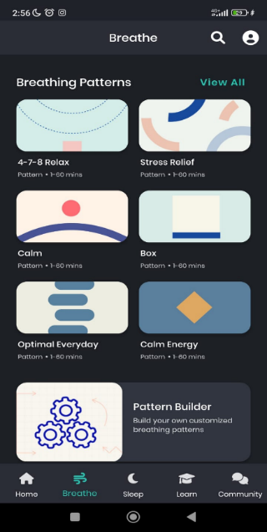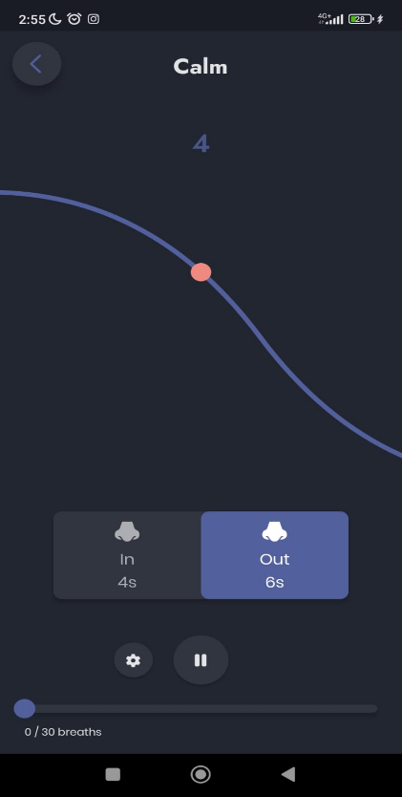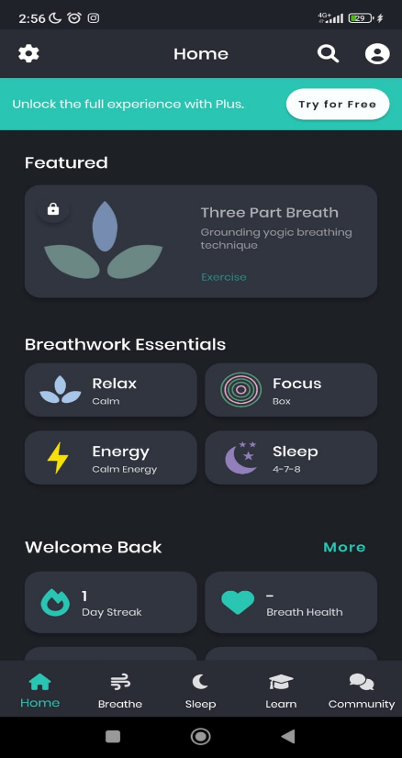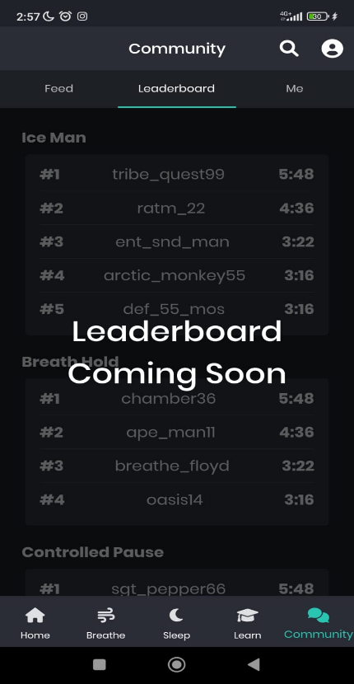

## Breathe

Esta aplicación es más sencilla que la anterior, también se centra en el control de respiraciones del usuario, pero solo tiene con 4 ejercicios diferentes, con una interfaz que te cuenta también el tiempo de cada intervalo con un contador. Además, tiene una pantalla donde poder ver tu progreso o tus datos recogidos.

En cuanto al diseño, es más sencillo que la aplicación anterior, pero también bastante válida, ya que es muy intuitiva.

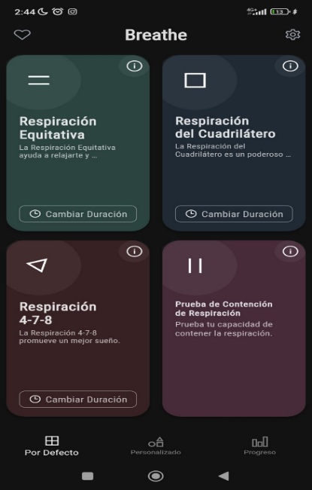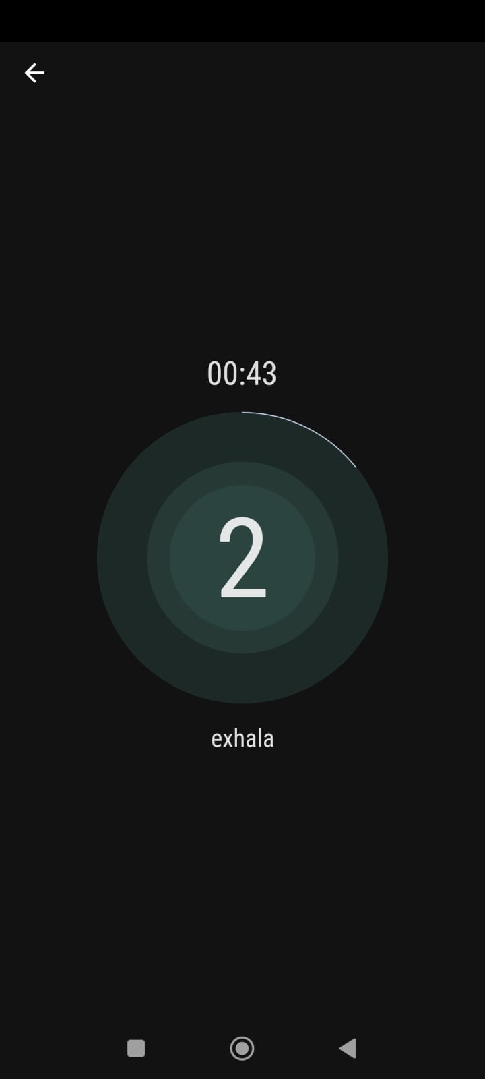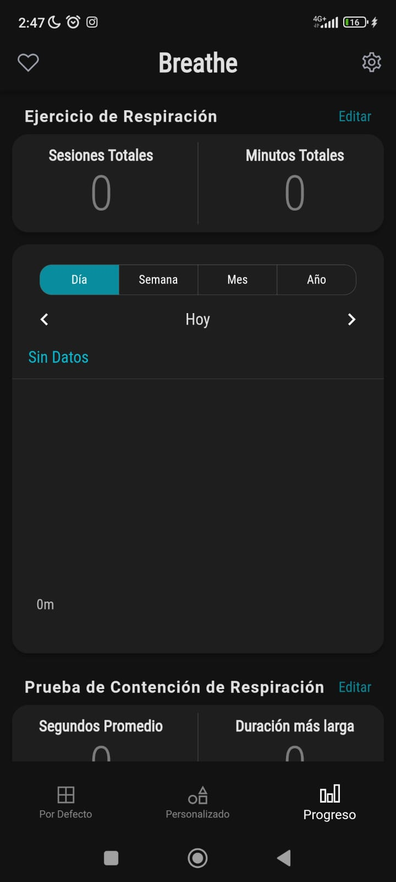

## Exact Health

Esta aplicación está más especializada en ejercicios físicos, también sirve para recuperación de lesiones, lo cual es algo diferente a la que voy a desarrollar yo, pero lo más interesante de esta app y lo que me ha llamado la atención, es que te permite planificar completamente los entrenamientos o sesiones, y poner notificaciones para avisarte de las mismas, esto me puede venir muy bien para coger alguna idea extra.

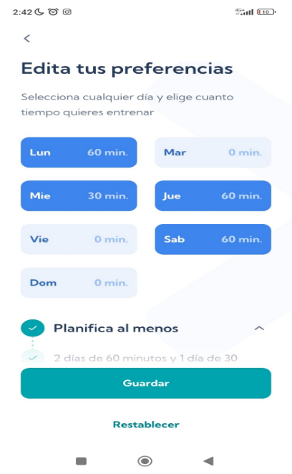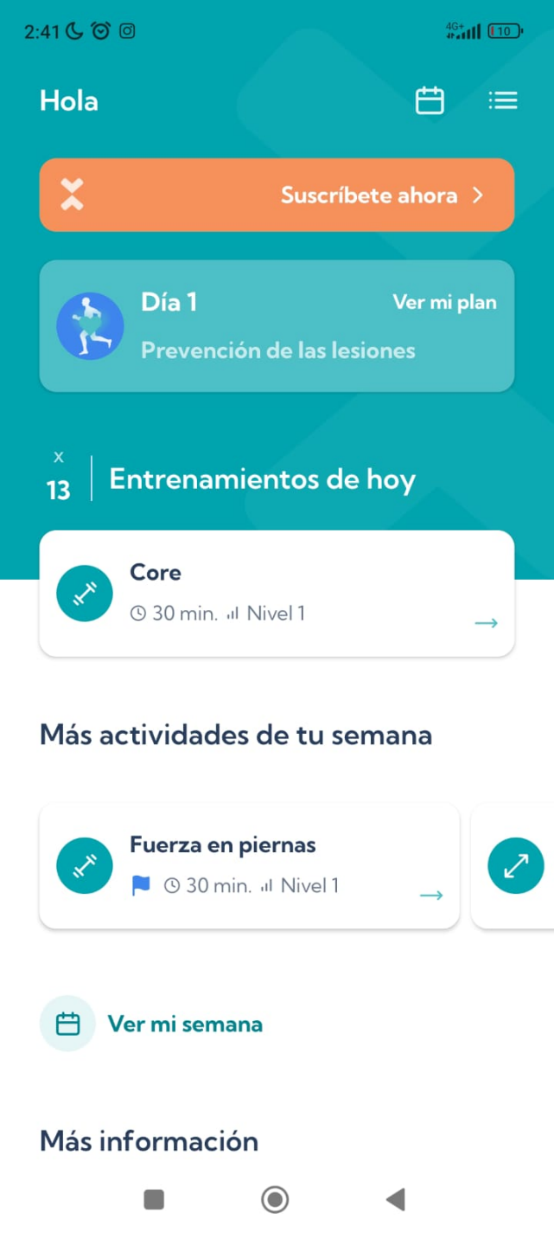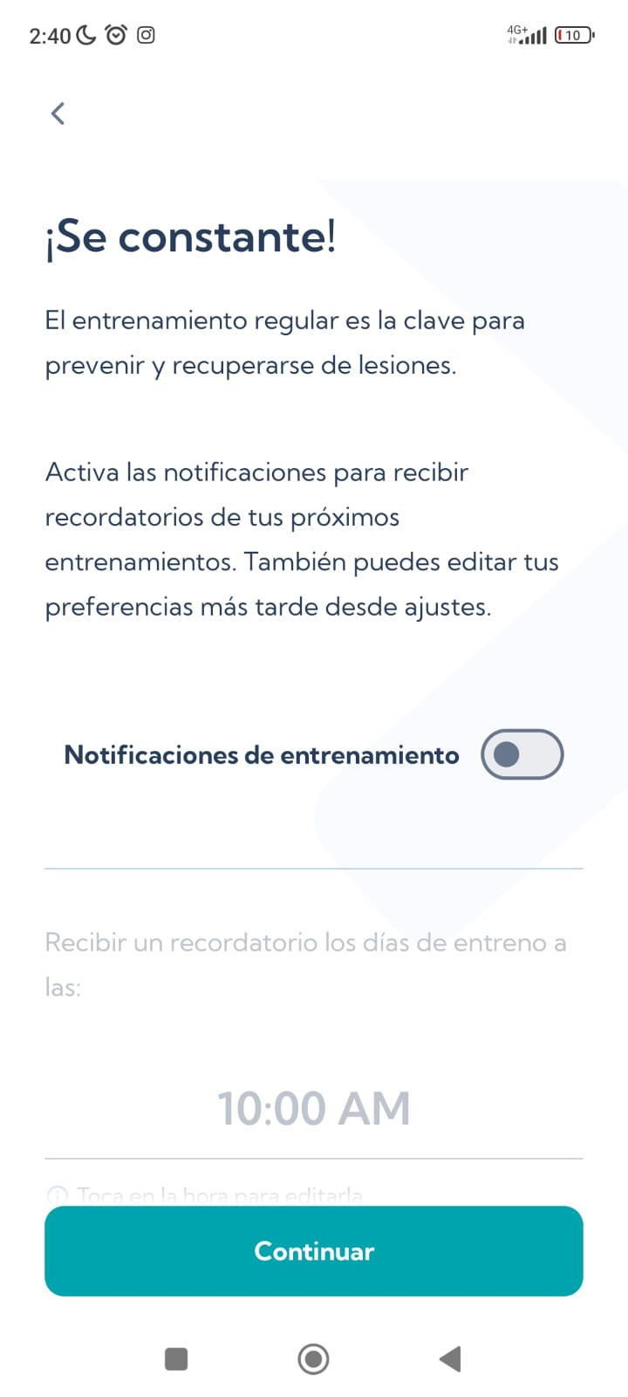

# CONCLUSIONES Y LÍNEAS DE TRABAJO FUTURAS

## Conclusiones

## Líneas de trabajo futuras

En este apartado se va a sugerir ciertos aspectos en los que la aplicación podría mejorarse de cara a implementaciones futuras.

**Pantalla Amigos**

Tal y como aparece en la guía y como se hablo en algunas reuniones, se planteó la idea de añadir una pantalla adicional que actuase como una red social en la que se comparaban las estadísticas y resultados obtenidos en tus propios ejercicios con los de los amigos que tuvieses añadidos en la aplicación. Esto actuaría como modo de motivación a la hora de realizar los ejercicios e intentar hacerlos de la mejor manera posible, ya no solo para mejorar tu salud y cumplir tus objetivos, si no también par conseguir mejores datos que tus amigos.

Esta implementación dependería aparte del apartado de desarrollo, de los permisos que se tengan para “compartir” los datos de unos usuarios con otros, ya que igual por la Ley de Protección de Datos, hay instancias que no son legales.

**Internacionalización**

Otra de las posibles líneas de trabajo futuro es la incorporación de diferentes idiomas a la app, que con una guía con los pasos claros no es muy difícil de realizar y puede llegar a expandir los límites de la aplicación.

# BIBLIOGRAFÍA